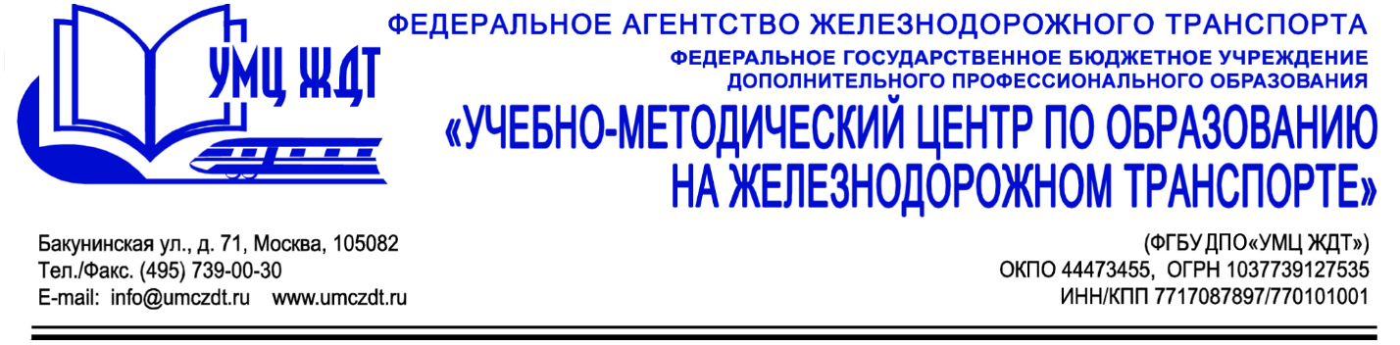

Аннотация
дополнительная профессиональная программа (повышение квалификации)
«Формирование навыков оказания первой помощи как условие реализации Федерального Закона от 29.12.2012 г. № 273-ФЗ «Об образовании в Российской Федерации»

Адресация программы: для педагогических работников образовательных организаций системы среднего профессионального и общего образования.
Количество часов: 72 часа
Формат обучения: очно-заочная форма обучения с применением дистанционных образовательных технологий

Учебная дисциплина 1. Нормативно-правовые требования к организации образовательной деятельности обучающихся.
- Законодательство Российской Федерации в сфере образования и здравоохранения
- Федеральный закон «Об образовании в Российской Федерации» № 273 от 29.12.2012 г.
- Федеральный закон «О внесении изменений в Федеральный закон «Об образовании в Российской Федерации» от 03.07.2016 № 313-ФЗ

Модуль 1. Оказание первой помощи
- Травмы и состояния, угрожающие жизни и здоровью. Общие правила оказания первой помощи
- Оказание первой помощи при кровотечениях
- Оказание первой помощи при ушибах, растяжениях, сдавлениях и переломах
- Оказание первой помощи при ожогах и обморожениях
- Оказание первой помощи при укусах и отравлениях
- Оказание первой помощи при утоплениях
- Оказание первой помощи при поражении электрическим током
- Извлечение инородного тела из верхних дыхательных путей
- Комплекс легочно-сердечной реанимации до приезда врачей
- Первая помощь при травматическом шоке
- Транспортировка пострадавших
- Требования к составу, хранению и использованию аптечки

Итоговая аттестация обучающихся по данной программе проводится в форме экзамена.
По окончании курсов выдается удостоверение о повышении квалификации установленного образца.

